平成２４年度における豊かな環境の保全及び創造に関して講じた施策（案）の概要

資料１－１－２

資源循環型社会の構築
府民の参加・行動

○循環型社会推進計画の推進（1,399千円）
・府域における生産・流通、消費、再生・処理、最終処分の各段階における資源の循環的利用に向けた取組みを促進し、資源循環型の社会を構築するため、2012年３月に策定した循環型社会推進計画を推進

○再生品普及促進事業（461千円）
・なにわエコ良品の認定、「なにわエコ良品ショップ」（ｲﾝﾀｰﾈｯﾄｼｮｯﾌﾟ）等における情報発信、
普及啓発による再生原料や再生可能資源の利用の促進

○産業廃棄物の不適正処理の根絶（15,490千円）
・排出事業者や処理業者､土地所有者等への指導･啓発や不適正処理の迅速な問題解決を図る
○ローカルアジェンダ21推進事業（2,743千円）
・豊かな環境づくり大阪府民会議における「豊かな環境づくり大阪行動計画」の策定と、行動の推進

○環境情報プラザ（環境農林水産総合研究所内）の管理運営（1,062千円）※）
・環境情報の提供、環境活動の拠点施設の管理運営

2012年度の取組： 府民会議の開催（企画委員会2回、総会2回）、2012年度版「行動計画」の作成・配布(300部)
2012年度の実績： 府民会議開催、「行動計画」策定を予定通り実施（節電の取組みについて重点的に検討）
自己評価：☆☆☆ 府民会議総会を2回開催し、大阪行動計画の策定、事業実施につなげた。

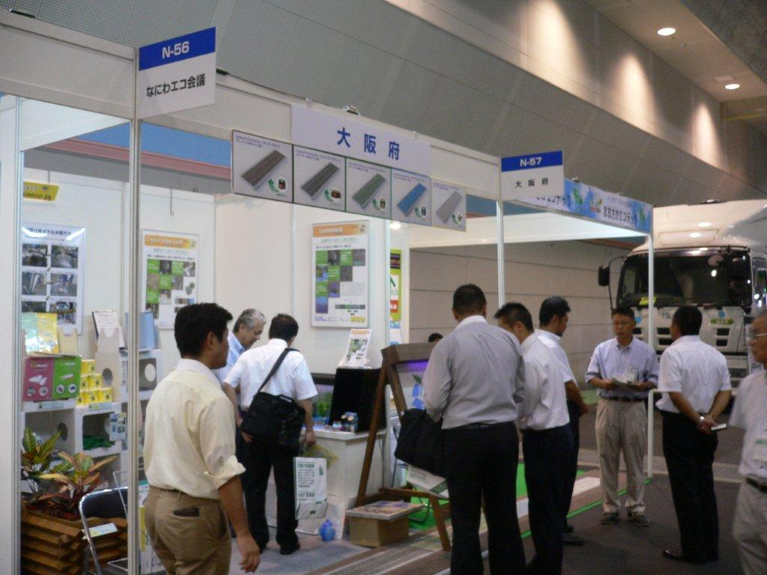
2012年度の取組： 施策実施状況把握、計画の進行管理表作成
2012年度の実績： 市町村の施策の把握、全市町村対象の説明会を開催し取組み要請
自己評価：☆☆☆ 計画推進について市町村の理解を得た。
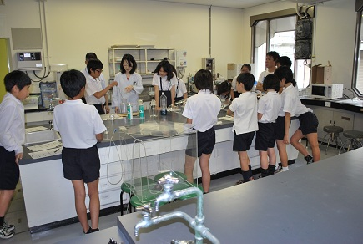

2012年度の取組： プラザ利用者：15,000人／年、環境NPO等とセミナー開催：２回
2012年度の実績： プラザ利用者：14,257人／年、環境NPO等とセミナー開催：２回
自己評価：☆☆☆ プラザ利用者は目標を下回ったが、前年度より約500人増加。
セミナー開催数は想定どおりであり、環境活動を促進できた。

2012年度の取組：認定製品数増加、リサイクル製品を購入している府民の割合の増加
2012年度の実績： 認定リサイクル製品数281（2012年度末）（前年度末比8増）
リサイクル製品購入府民割合 2010年52.2％⇒2012年53.8％
自己評価：☆☆☆ 認定リサイクル製品数はほぼ横ばい（2008年度の345品に比して減っているので改善要検討）。
リサイクル製品を購入する府民の割合はわずかに増加。
ネキスポ関西での
なにわエコ良品展示状況
子ども環境デー

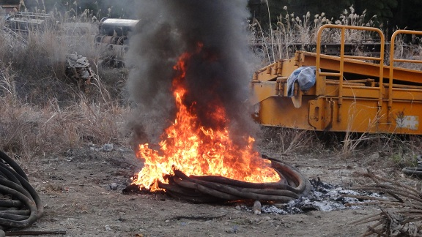
低炭素・省エネルギー社会の構築

○「大阪府温暖化の防止等に関する条例」に基づく排出抑制対策の推進（1,197千円）
・エネルギーを多く使用する事業者（特定事業者）への温室効果ガス・人口排熱の排出抑制の指導や啓発

○省エネ・省CO_{２}相談窓口の設置・運営（12,591千円）※）
・中小事業者が相談できる省エネ・省CO_{２}対策の相談窓口を設置し、省エネ・省ＣＯ_{２}の取組みを支援

◎エネルギー対策の推進（231,443千円）
エネルギーの地産地消を目指した新しいエネルギー社会の構築に向けて、以下のような対策に取り組む。
①省エネ型ライフスタイルへの転換
②再生可能エネルギー等の普及拡大
③電力需要の平準化と電力供給の安定化
④新エネルギー関連産業等の振興

2012年度の取組： 不適正処理の未然防止、迅速な解決による適正処理の推進
2012年度の実績： 不適正処理件数 2011年（316件）⇒2012年（307件）
自己評価：☆☆☆ 不適正処理件数は減少。また、新規事案の解決率75％を維持。
産業廃棄物の不適正処理現場
2012年度の取組： 特定事業者の温室効果ガス排出量の前年度比1％減
2012年度の実績： 計画期間中（2009～2011年度）の温室効果ガス排出量は基準年度から年平均で1%削減
自己評価：☆☆☆ 2010年度は猛暑等で排出量増、2011年度は震災後の節電により改善。

全てのいのちが共生する社会の構築

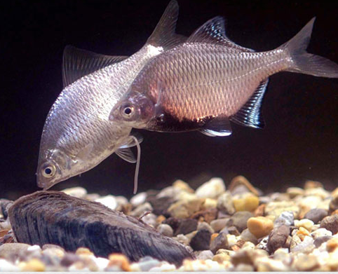
○共生の森づくり活動推進事業（6,259千円）
・共生の森（約100ｈａ）において、府民協働の森づくり活動と自然環境学習等の実施

○天然記念物イタセンパラの保護増殖・普及啓発事業（6,935千円）※）
・イタセンパラの生息環境改善のための調査や、イタセンパラを用いた観察会や出前講座の実施等

○農空間保全地域制度の推進（79,846千円）
・条例に基づき、遊休農地の解消等、府民参加で農空間を守る取り組みの推進
2012年度の取組： 相談・支援等の件数200件
2012年度の実績： 2012年4月に相談窓口を開設、724件の相談・支援等（セミナー出席も含む）を実施。
自己評価：☆☆☆☆ 省エネ診断、セミナー等開催を通じて、中小企業の省エネ・省ＣＯ_{２}対策の普及促進ができた。

2012年度の取組： 共生の森づくり活動への府民の参加促進（参加人数約1,200人）
多様な自然環境の新たな創出（約１ha）
2012年度の実績： 参加人数：1,613人／年、多様な自然環境の創出：1.6ｈａ
自己評価：☆☆☆ 想定どおり、多様な主体との協働による森づくりを促進できた。

イタセンパラ
2012年度の取組： イタセンパラの繁殖状況等の確認、観察会（100人）・出前講座（170人）の開催
2012年度の実績： 外来魚駆除を集中的に行った水域で在来種の種類・個体数の急激な回復を確認
イタセンパラの観察会などで生物多様性の重要性を啓発（対象者約2,350名）
イタセンパラ野生復帰支援の市民ネットワークによる取組（参加者のべ約1,600名）
自己評価：☆☆☆☆ 十分な成果が得られた。
2012年度の取組： 中長期的な施策の方向性をとりまとめる。
2012年度の実績：
・環境審議会新たなエネルギー社会づくり検討部会の開催（8回）
・住宅用太陽光発電設備設置特別融資事業：融資実績280件
・コージェネレーションシステム等稼動支援事業：補助実績4件
・都市インフラを活用した企業技術支援事業：3事業者決定
・太陽光パネル普及啓発事業：登録事業者3社
など
自己評価：☆☆☆
・必要性、緊急性が高い施策の取組
・府環境審議会の答申等を踏まえ、中長期的な施策の方向性について検討
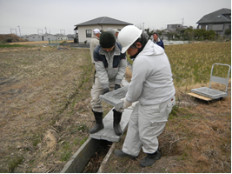
2012年度の取組： 遊休農地の解消 52ha
2012年度の実績： 遊休農地の解消 ４9．5ｈａ
自己評価：☆☆☆
自己耕作再開や農地の貸し借りの推進により、遊休農地の解消が進んだ。
農家・地域住民による道普請
注） 「主な施策」の “◎”は新規事業、“○”は継続事業です。自己評価については☆☆☆☆：想定以上、☆☆☆：想定どおり、☆☆：想定以下（改善を要しない）、☆：想定以下かつ要改善 を示します。
※） 地方独立行政法人大阪府立環境農林水産総合研究所で実施した事業です。
太陽光発電の導入によるＣＯ_{２}削減量
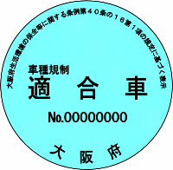
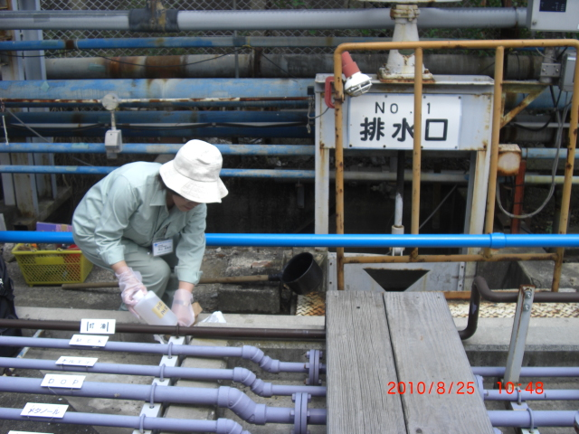
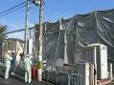
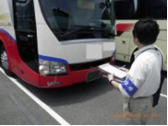
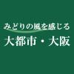

魅力と活力ある快適な地域づくりの推進・共通的事項
健康で安心して暮らせる社会の構築
○環境技術コーディネート事業（645千円）※）
・事業者を対象とした環境技術相談、情報提供及び技術評価（おおさかエコテック）などを実施

○関西広域連合における広域的な環境保全対策の推進（10,224千円）
・温室効果ガス削減や鳥獣保護管理の取組といった広域的な環境保全対策を推進
魅力と活力ある快適な地域づくりの推進
共通事項
○流入車対策の推進（30,759千円）
・規制適合車等へのステッカー交付及び立入検査・指導を実施
＜参考＞ステッカー 98.2万枚交付(2012.3現在)

○微小粒子状物質（PM2.5）の測定（5,730千円）
・監視測定体制の整備、府民への情報提供、データの解析

○光化学オキシダント・VOC対策（589千円）
・法・条例に基づく排出規制や化学物質管理制度による自主的取組の促進
・光化学スモッグ発令時の府民周知、緊急時措置の対象工場へのばい煙量削減要請

○アスベスト飛散防止対策の推進（48,497千円）
・法・条例に基づく立入検査、測定及び建築物等解体時の飛散防止対策の徹底指示

工場への立入検査
アスベスト解体現場パトロール
流入車規制検査
良好な大気環境を確保するために！
良好な水環境を確保するために！
化学物質のリスク管理を推進するために！
○総量削減計画の策定及び推進（2,050千円）
・第7次総量削減計画に基づき、COD、T-N、T-Pの府内での発生負荷量の削減を実施

○水質汚濁負荷量の削減 ～生活排水対策の促進～（282千円）
・市町村生活排水処理計画の見直し等の支援
・生活排水対策推進月間（2月）等による家庭における生活排水対策の啓発

○環境リスクの高い化学物質の排出削減及び
リスクコミュニケーションの推進（15,591千円）
・法・条例に基づく排出量等の届出指導による自主的管理の促進
・災害時の化学物質リスク低減のためのリスク評価、対策のとりまとめ
・化学物質対策セミナー等を通じた府民・事業者・行政の対話の推進

2012年度の取組： 規制に適合しない流入車の割合の減少
2012年度の実績： 他府県などから流入する普通貨物車の非適合車の割合が大幅に減少 2007年度（17％）→2012年度（1％）
自己評価：☆☆☆☆ 運送業者や荷主等の協力により規制の効果が発現。
2012年度の取組： 微小粒子状物質の状況把握（連続測定17地点、成分分析3地点）
2012年度の実績： 府管理17局で連続測定、3地点での成分分析（年4回）を実施。
自己評価：☆☆☆☆ 想定どおりの測定体制を構築するとともに、国の指針に基づく注意喚起の体制を整備
2012年度の取組： VOC排出削減の規制・指導、光化学スモッグ発令時のＮＯｘの削減要請
2012年度の実績： VOC届出排出量の削減 （2010年度10.7千トン⇒2011年度10.3千トン）
緊急時対象工場へのＮＯｘ削減要請（2012年度 延べ1,187回）
自己評価：☆☆☆ 工場・事業場に対し、排出量の把握や緊急時削減計画等を通じて、排出抑制を行うことができた。
2012年度の取組： アスベスト飛散の未然防止
（解体現場パトロール50現場、セミナー1回）
2012年度の実績： 解体現場パトロール（137現場）、セミナー1回実施
自己評価：☆☆☆☆ アスベスト飛散の未然防止に資することができた。
2012年度の取組： 発生負荷量（COD、T-N、T-P）の削減
2012年度の実績： 進捗管理の実施、2010→2011年度は発生負荷量を削減
自己評価：☆☆☆ 大阪湾に流入する負荷量を前年と同程度削減できた。
2012年度の取組： 生活排水適正処理率の向上、街頭啓発等実施7回
2012年度の実績： 生活排水適正処理率が上昇（2011年度末93.7%、
前年度比0.4%増）、街頭啓発等実施10回
自己評価：☆☆☆ （但し2012年度の河川等への汚濁負荷量は集計中）
2012年度の取組： 環境リスクの高い化学物質の排出削減
2012年度の実績： ・排出量等の届出受理、データの集計・公表、事業者に対する指導・助言（届出件数：法1,670件、条例1,365件）、セミナー開催１回
・事業者における災害時に備えた環境リスク低減対策をとりまとめ
自己評価：☆☆☆ 事業者による化学物質の排出削減やリスクコミュニケーションの重要性について周知できた。
○「みどりの風促進区域」における緑化の推進（330,304千円）
・ 「みどりの大阪推進計画」に基づき、官民一体となったみどりづくりを推進

○生駒山系花屏風構想の推進（528千円）
・生駒山系を屏風に見立て、花木等の植栽や植栽樹木の管理を府民協働で行う取組みを推進

2012年度の取組： 促進区域内での緑化の推進（年度植栽目標：2500本）
2012年度の実績： 3700本（民有地緑化：約2500本、公共緑化：約1200本）
自己評価：☆☆☆☆ 促進区域内における重点的な緑化を推進できた。
2012年度の取組： 植樹や植栽木の維持管理
2012年度の実績： 1年間で751本の植栽を実施（ヤマザクラ、ミツバツツジ等）
自己評価：☆☆☆ さくら類の植栽により、生駒山の景観形成に努めることができた。
2012年度の取組： 技術評価5件、セミナー開催3回
2012年度の実績： 技術評価1件、セミナー・展示会出展計6回、運用の見直し（技術等の掘り起し等）実施
自己評価：☆☆ 環境関連技術・製品の普及促進を図った。運用見直しにより今後の評価件数増を図る。
2012年度の取組： 関西広域での環境保全対策の促進、中長期的なエネルギー政策の検討
2012年度の実績： 関西エコオフィス宣言事業所の優れた取り組みの表彰等の温室効果ガス削減対策、カワウ広域保護管理計画策定、中長期的エネルギー政策の検討に係るデータ整理の実施 等
自己評価：☆☆☆ 広域環境保全の方向性及び将来像を示すとともに、各分野における広域的な取組が進められた。
PM2.5自動測定機
府内の化学物質の届出排出量・移動量・取扱量（2011年度）
注） 「主な施策」の “◎”は新規事業、“○”は継続事業です。自己評価については☆☆☆☆：想定以上、☆☆☆：想定どおり、☆☆：想定以下（改善を要しない）、☆：想定以下かつ要改善 を示します。
※） 地方独立行政法人大阪府立環境農林水産総合研究所で実施した事業です。
適合車
ステッカー

